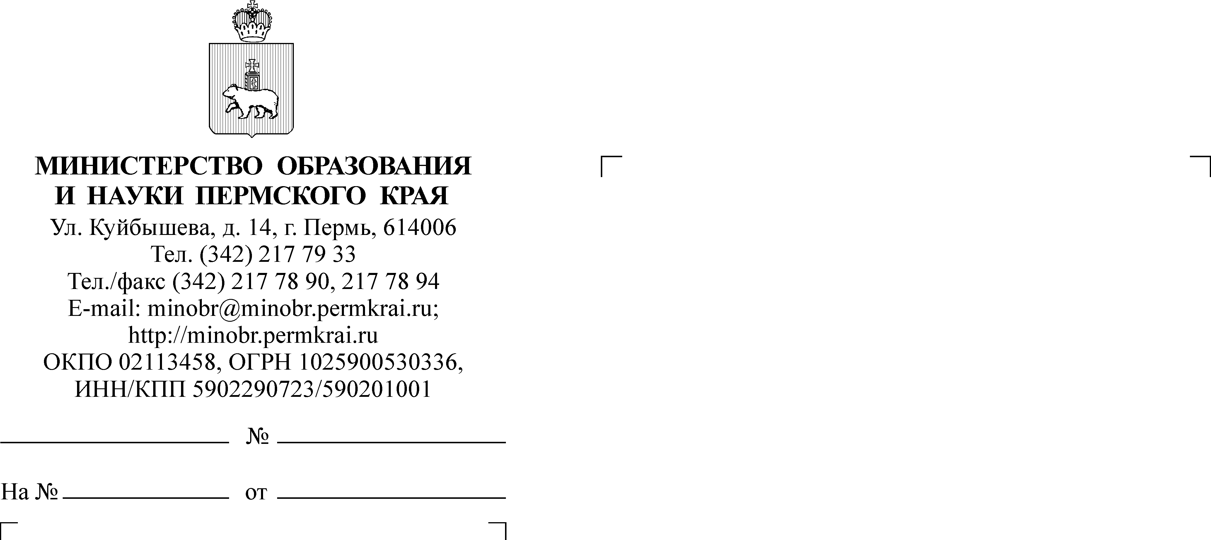

Руководителям муниципальных органов управления образованием

Руководителям образовательных организаций (по списку)

28.09.2015
СЭД-26-01-21-1494
О размещении информации
Уважаемые коллеги!

Напоминаем о необходимости размещения во всех образовательных организациях информации для обучающихся, их родителей о механизмах защиты детей от жестокого обращения, насилия, о действующих «горячих линиях», «телефонах доверия» с указанием номеров телефонов и адресов ведомств и организаций (муниципального, краевого уровней), куда можно обратиться ребенку и (или) взрослому за помощью в кризисной ситуации.
Дополнительно направляем информацию об организациях и специалистах, предоставляющих услуги психологической помощи детям и семьям.
1. В целях оказания экстренной психологической помощи, психологического консультирования, психологического сопровождения детей, попавших в тяжелую жизненную ситуацию, в том числе при любых проявлениях суицидального поведения (суицидальных мыслей, намерений, действий), создана служба «Детского телефона доверия» (далее - служба ДТД). В работу службы ДТД внедрен также алгоритм организации помощи ребенку за рамками телефонного консультирования.
Служба ДТД работает под единым общероссийским номером
8-800-2000-122 в 4-х территориях Пермского края (Пермь, Горнозаводск, Лысьва, Чусовой). В г. Перми служба ДТД работает в круглосуточном режиме.
Деятельность службы ДТД эффективна в ситуациях, когда дети
не доверяют взрослым, педагоги не видят ранние проявления кризиса или
не знают, как реагировать, отсутствуют кризисные службы. Услуга оказывается анонимно, бесплатно и круглосуточно.
С целью информирования населения о существовании специализированной помощи несовершеннолетним телекомпанией «ВЕТТА» при поддержке Министерства образования и науки Пермского края в 2015 году создан социальный ролик о региональном детском телефоне доверия. Ролик и рекламные материалы размещены на сайте Министерства образования и науки Пермского края http://minobr.permkrai.ru/activity/prof_prav.
2. Очную помощь ребенку могут оказать специалисты, прошедшие специальную переподготовку. В течение 2014-2015 гг. по программе профессиональной переподготовки «Технологии кризисной помощи семье и ребенку» в объеме 260 часов прошли обучение 72 специалиста из 21 муниципального образования Пермского края (в том числе 50 человек – из образовательных организаций следующих муниципальных образований: Березниковский, Кудымкарский, Кунгурский, Пермский, Соликамский, Губахинский городские округа; Березовский, Верещагинский, Добрянский, Карагайский, Кизеловский, Краснокамский, Кунгурский, Нытвенский, Осинский, Оханский, Усольский, Частинский, Чердынский, Чернушинский, Чусовской муниципальные районы). Психологи образовательных организаций и учреждений здравоохранения, прошедшие переподготовку, предоставляют помощь семьям в рамках стандарта услуги «Краткосрочное кризисное консультирование». Услуга направлена на преодоление семьей острой кризисной ситуации, нормализацию состояния ребенка и внутрисемейных отношений. Помощь предоставляется семьям учащихся/воспитанников образовательных организаций, пациентов поликлиник по их обращению в рамках основной деятельности специалистов.
Контактная информация об организациях, предоставляющих услуги психологической, социальной, медицинской, юридической помощи детям и семьям, включена в банк данных интерактивной карты социальных услуг Пермского края на краевом семейном портале ВСЕМЫ.РФ по адресу www.всемы.рф. Нужно отметить, что семейный портал ВСЕМЫ.РФ открыт
для всех желающих: после прохождения процедуры регистрации любой гражданин может обратиться с инициативным предложениями, вопросами
и получить комментарии экспертов.
Дополнительную информацию о действующих «телефонах доверия» и «горячих линиях» можно получить также на официальных сайтах органов и учреждений профилактики: ГУ МВД РФ по Пермскому краю: https://59.mvd.ru, ФСКН России по Пермскому краю: http://www.fskn.perm.ru, Управления федеральной службы по надзору в сфере защиты прав потребителей и благополучия человека по Пермскому краю: http://59.rospotrebnadzor.ru, Государственной инспекции по надзору и контролю в сфере образования Пермского края: http://www.gosobrnadzor.kaidev.ru и др.

Заместитель министра Л.С. Сидорова
И.В. Чечкина
217 79 06

